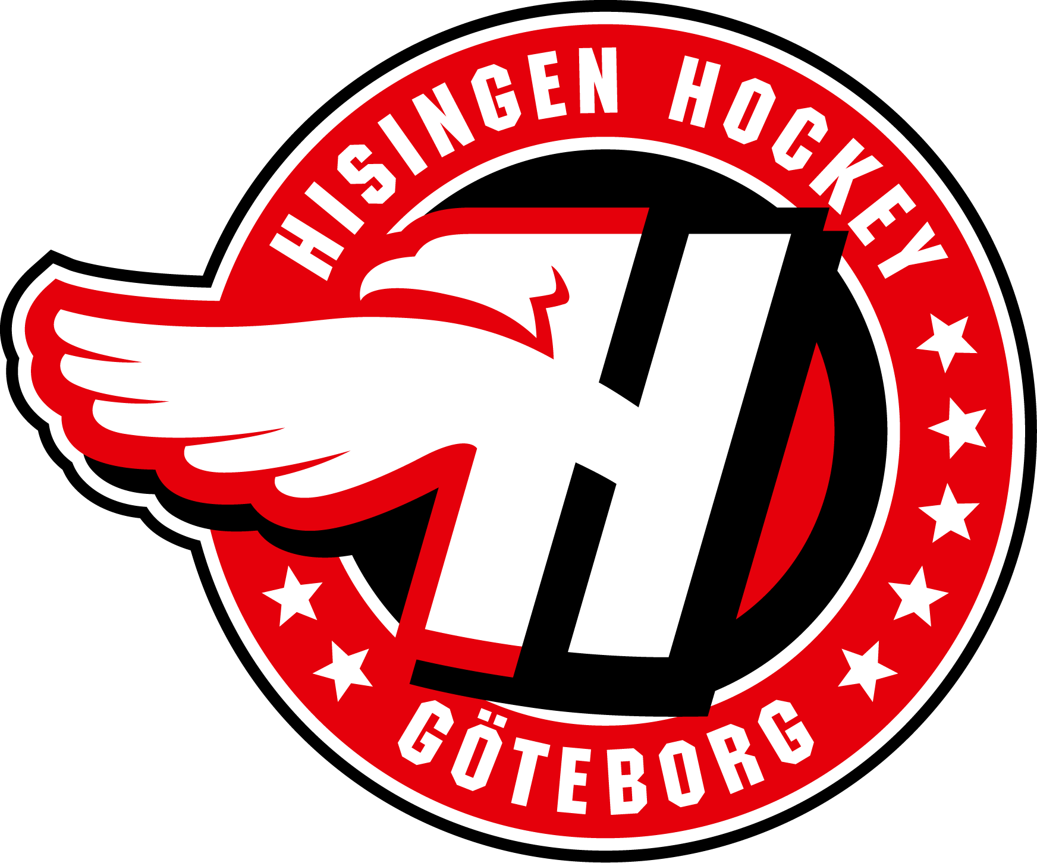

Hisingen Hockey
Playbook 2015-2016

Spelidé och filosofi
Det här dokumentet är grunden för det spel vi står för. En tydlighet som påverkar valet av övningar på träning, som formar helheten av vårt spel. Det här är sättet vi vill spela på, det grundspel som ska utveckla oss under säsongen, som bygger på individuell skicklighet och gemensamt agerande. Det är viktigt att poängtera att detta är grunden i spelet, minst lika viktigt är att varje enskild spelare adderar sin egen kreativitet och nyfikenhet till spelet. Vi agerar med samtliga spelare i alla delar av spelet, utan undantag.
Några av nyckelorden i vår spelidé är:
Puckkontroll
- Vårdade i spelet med puck. Vi vill spela oss ur f-zon med kontroll, när möjlighet ges. Snabba omställningar är prioriterat. Vi vill spela oss in i a-zon med kontroll, alltid. Att spela sig in i a-zon med kontroll kan även innebära att vi lägger en puck på yta, men det ska alltid finnas en tanke bakom varje handling. Det kreativa tänket ska vara vår avsikt, men vi spelar med marginal och anpassat till vad som är bäst för oss. Vi vill alltid behålla pucken inom laget.
Press-spel
- Vi spelar med press över hela planen, när så krävs för bäst resultat. Då med tydlig avsikt att återta pucken så snabbt som möjligt. Alternativet är att utgå från hög styrning som går över i press, det ska situationen avgöra. Det fysiska spelet, den tydliga pressen gäller oavsett om det är i forechecking, backchecking, m-zon eller i f-zon. Detta kräver ett tydligt agerande, vilket i sin tur förutsätter god fysisk status och rätt attityd.
Göra skillnad
- Grundinställningen är att alla spelare, i varje byte och situation, ska göra skillnad. Man vill synas och vågar agera!

Träningar och matcher
Coachens ansvar:
- Att bygga matchlika övningar och spelmoment, anpassade efter sättet vi vill spela på.
- Att forma, anpassa och genomföra övningar med hög intensitet och driva spelarna till att tänja sina gränser.
- Att se till att laget lär sig grundspelet så att alla spelare vet vad som ska göra på isen.
- Att driva på, med glöd och passion, skapa energi och glädje.
- Att påminna och utbilda spelarna om goda dagliga vanor.
- Att coacha laget för att vinna matcherna och för att utveckla spelarna och spelet.
Spelarens ansvar
- Att alltid komma förberedd fysiskt, mentalt och socialt när man anländer till träning/match – alltid sprida positiv energi till lagkamraterna
- Att tänja på gränser och utmana sig själv – varje dag.
- Att alltid sträva efter att bli bättre, varje sekund, i alla moment – det är här utvecklingen sker.
- Att alltid arbeta med goda dagliga vanor (ex. spela klart situationer, hög intensitet, leda gruppen framåt).

1 mot 1-situationer
Offensiv:
- Utmana – kreativitet, mod, beslutsamhet.
- Kortaste vägen till mål – alltid ta sig fram.
- Vinn insida – bästa vägen till mål.
Defensiv:
- Blad-blad – stör.
- Minska gapet – fånga upp.
- Fysiskt spel – fullfölj, slutför.

2 mot 2-situationer
Offensiv:
- Använd farten, sök upp, screen, dropp.
- Lägg på mål och driv på retur.
Defensiv:
- Försvara insida – boxa ut.
- Tryck lågt.
- Tight gap.

2 mot 1-situationer
Offensiv:
- Bred ingång, tidig passning.
- Skott eller pass för direktskott.
- Avslut för mål.
- Avslut för retur – back door.
Defensiv:
- Ta bort passning i första hand. Krymp yta, attackera vid tveksamhet från motståndare.

Alla – Alltid
Det här är något som gäller för alla spelare, varje dag, i allt vi gör.

På träning och match:
- Hårt arbete – över hela isen, utan undantag.
- Ligga i skottlinjen.
- Högsta lämpliga intensitet – från början till slut.
- Säkert passningsspel – blad till blad - f-zon/m-zon/a-zon.
- Offervilja, attityd och karaktär.
- Glädje, ge gruppen ett leende, bjud till.
- Vi viker aldrig ned oss, aldrig någonsin.
- Högt i tak, tydliga budskap, ärlig och uppriktig feedback.

Utanför isen:
- Goda ambassadörer för IK Hisingen Hockey och sporten.
- Följa klubbens, lagets och gruppens regler.
- Ta ansvar för oss själva och varandra.
- Uppträda proffsigt, moget och med rätt attityd.
- Låta diskussioner och händelser stanna inom laget.
- Sköta sömn, kost och ledighet på ett proffsigt sätt.
- Hantera media med tillgänglighet och på ett korrekt sätt.
- Värdiga, lämpliga och respektfulla i sociala medier.
- Ställa upp för varandra, i alla lägen.

Uppspel och spelvändningar
Spelvändningar från f-zon – quick-up
- Back kvickt till puck.
- Center klok, med tålamod, gör dig spelbar.
- Forward på pucksida avlastar högt i egen zon.
- Back spelar i första hand upp via mitten till center, i andra hand till avlastande forward. Flytta fötter, åk ur situationen.
- Bortre forward har tålamod och avlastar, men driver hårt mot bortre sida när pucken spelas upp för att kunna ta emot en passning eller chip i sargen. Alternativt håller sin kant.
- Bortre back driver framåt och är spelbar.

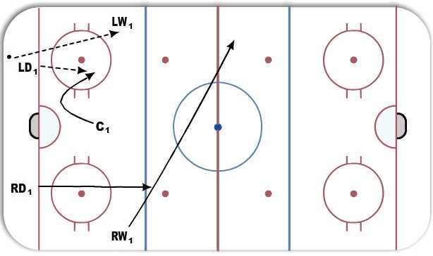

Uppspel från egen zon – reverse
- Att använda under press, med motståndare nära och vi vill ställa om kvickt.
- Back hämtar puck, drar på sig motståndare, gör en reverse via sarg till back 2.
- Back 2 hämtar puck, spelar i första hand upp via center.
- Center med tålamod, gör sig spelbar.
- Forward på pucksida, avlastar högt.
- Bortre forward avlastar högt, går mot pucksida när back spelat upp puck. Alternativt håller sin kant.
- Back som gjort reverse, gör sig spelbar på icke pucksida.
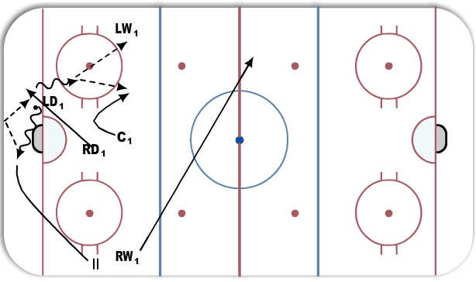

Uppspel från egen zon – back-back
- Brett mellan backarna – skapa ytan.
- Passning från back 1 till back 2, via sargen eller rakt.
- Center med tålamod, gör sig spelbar.
- Forwards avlastar högt.
- Forward på den sida där pucken inte spelas upp, sticker mot pucksida för att kunna ta emot en passning eller puck via sargen. Alternativt håller sin kant.

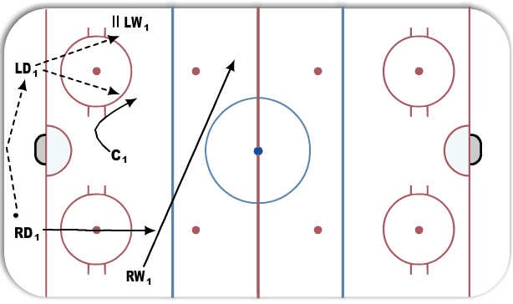

Uppspel från egen zon – skala buren
- Back 1 hämtar puck, fejkar att han ska gå åt ett håll, går åt det andra, skalar buren och spelar i första hand upp via center i mitten, i andra hand till avlastande forward.
- Center har tålamod och gör sig spelbar.
- Forwards avlastar högt. Forward på icke pucksida sticker mot pucksida för att kunna ta emot en passning eller chip i sargen. Alternativt håller sin kant.

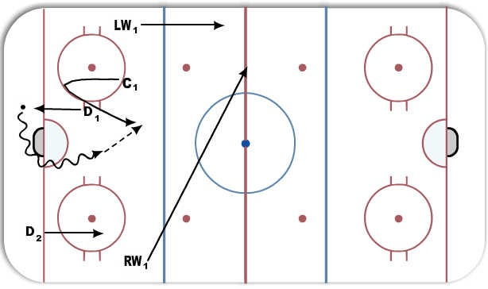

Spelvändning i mittzon – V-spel
- Att använda när vi vill vända spelet i mittzon, mot samlat försvar. Dra isär.
- Back 1 trampar upp med puck mot ena sidan, spelar sedan tillbaka till back 2.
- Back 2 trampar upp fart och går mot mitten, tar emot passning och tar is, spelar sedan i första hand upp till forward på kanten, i andra hand ett långt spel mot bortre forward som har smugit in mellan motståndarnas backar.
- Forward vänder upp mot spelet och är spelbar.
- Center ger support i mitten och hamnar sedan på icke pucksida.

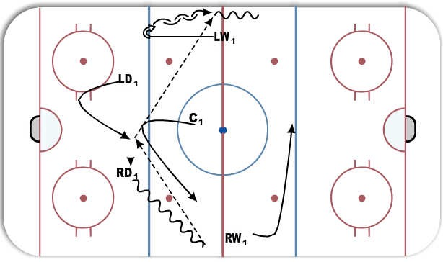

Snabb spelvändning i mittzon – långt pass – tre korridorer
- Lämpligt när vi vill vända spelet snabbt i mittzon, ex vid motståndarbyte.
- Forwards håller varsin korridor, kort båge ut. Vänd upp mot spelet.
- Back snabbt till puck. Quick-up.

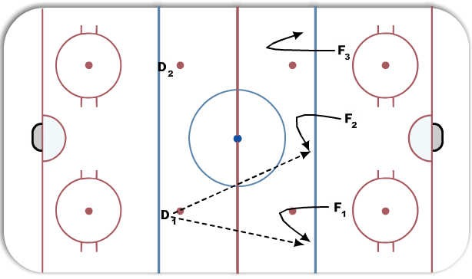

Ingångar i anfallszon
Offensiva ingångar i anfallszon – rejält driv på mål och backarna följer med upp!
- Spelare 1 tar in puck i anfallszon, drar på sig bevakning.
- Spelare 2 driver hårt på mål, eller supportar nära puckförare.
- Spelare 3 driver hårt på mål på back-door.
- Spelare 4 trycker upp, fyller på och skär in i slottet, gör sig redo att ta emot passning.
- Spelare 5 trycker upp och agerar efter hur spelet ser ut, kan driva på mål.
- Spelare 1 ska i första hand ta pucken till mål. Vid tid/yta passar spelare 1 pucken till spelare 4 som kommit in i slottet och trycker den mot mål.
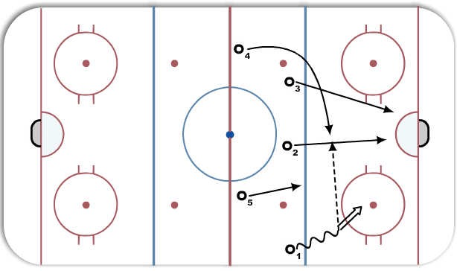
Spel utan puck
Press-spel i anfallszon – forecheck med överbelastning
- Använda när vi verkligen vill trycka tillbaka motståndarna, känner att vi är bättre än dem och har fräscha ben nog att ’’köra över’’ dem.
- Forward 1 sätter hård press på motståndarnas back och pressar honom mot hörnet.
- Forward 2 överbelastar på puckföraren, hjälper fw 1 i press-spelet.
- Back 1 ’’står upp’’ och stänger sargen…
- Forward 3 ligger högt som tredjegubbe, överkant cirkeln är ett bra riktmärke.
- Back 2 håller djup i spelet.
- Alternativet är ett lite mer tillbakadraget spel där forward 2 stänger sarg.
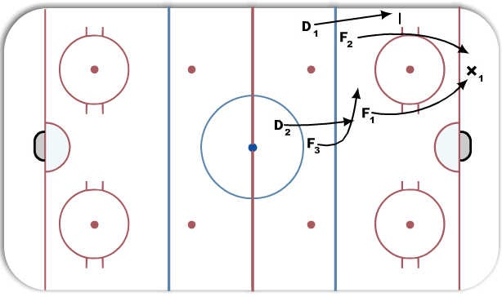
Press-spel/check i anfallszon – bred forecheck
- Att använda när vi möter motståndare med backar som gärna använder puck längs med sarg.
- Forward 1 sätter hård press på motståndarnas back.
- Forward 2 stänger sargen på vänster sida.
- Forward 3 stänger sargen på höger sida
- Back 1 trycker upp och sätter press på motståndarforward centralt.
- Back 2 håller djup i spelet centralt.
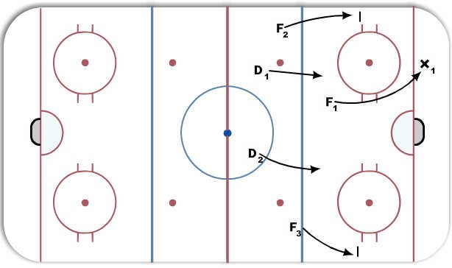

Press-spel i mittzon
- Samma principer som press i A-zon.
- Forward 1 sätter press, precis som i anfallszonspressen.
- Forward 2 stänger sargen
- Forward 3 håller djup i mitten och skär av vinklar – hög trea.
- Back1 på pucksida ’’står upp’’.
- Back 2 håller djup i spelet och skär av bortre sida för passning.
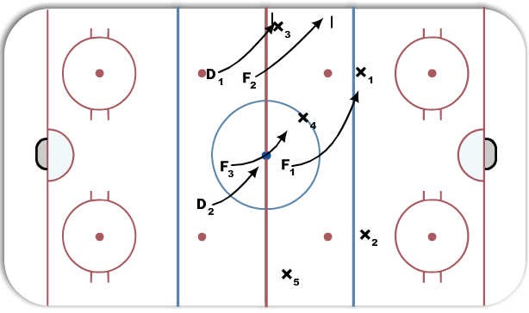

Backcheck – principer i hemjobbet
- Viktigt med intensiv backcheck. Maximal åkning hela vägen hem. Spela gärna på kropp! Ingen får slarva med detta!
- Forward närmast puckförare jobbar intensivt efter, pressar puckföraren utåt mot sargen.
- Back närmast pucken ligger nära med tight gap och vinklar puckföraren utåt mot sarg, för att sedan kliva ut och sätta stopp i spelet – det ska vara stopp FÖRE defensiv blå linje!
- Andra backen håller djup i spelet och boxar ut motståndare som driver mot mål.
- Övriga forwards backcheckar centralt och ger aldrig upp!
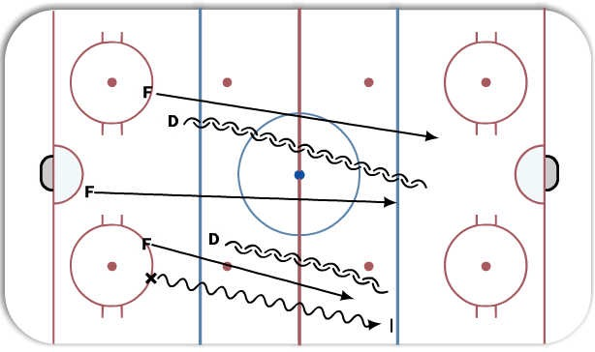

Struktur försvarsspel - egen zon.
- Vi strävar efter att skapa så lite tid som möjligt för motståndaren genom att sätta press. Överbelasta.
- Vi strävar efter att skapa numerära överlägen, 2 vs 1 och 3 vs 2.
- Forward på sovande sida tar backens plats framför mål.
- Alltid blad-blad, boxa ut och ligga i skottlinjen.
- Vi jobbar inifrån och ut.
- Konsekventa hela tiden, alltid överbelasta och sätta press.

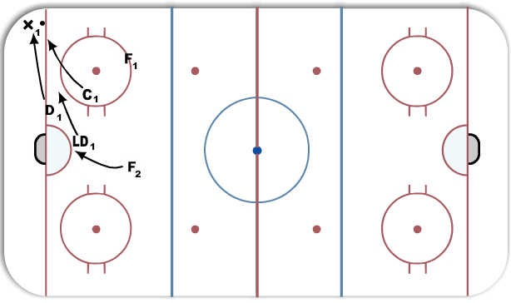

Tekningar
Tekning offensiv zon – ’’Switch’’
- Använda när vi vill få puckkontroll i A-zon direkt på tek.
- Center vinner tekningen och håller sin motståndare stenhårt.
- Forward på kanten trycker sig in på mål från nedkanten av tekningscirkeln.
- Forward i närmast mål åker via ovansidan cirkeln snabbt och gör sig spelbar vid sargkanten.
- Back som fått pucken efter tekningen tar med den lite in i banan och passar till forward längs kanten. Här har vi vunnit både tid och isyta. Svår att försvara sig emot.
- Bortre back smyger ner på back-door och är beredd att skjuta direkt.
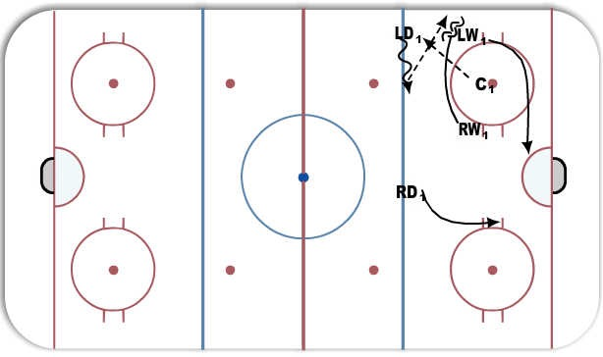

Tekning defensiv zon – standard-utgång
- Center vinner tekningen.
- Back på utsidan cirkeln hämtar puck och spelar upp den, antingen via passning eller via sargen, till forward som stuckit ut och avlastat.
- Back som inte hämtar pucken stannar framför mål.
- Center ’’speglar’’ hela vägen och är spelbar, först för back och sedan för avlastande forward.
- Forward som inte avlastar sticker i djupled mot pucksida, redo för passning eller chip i sargen.
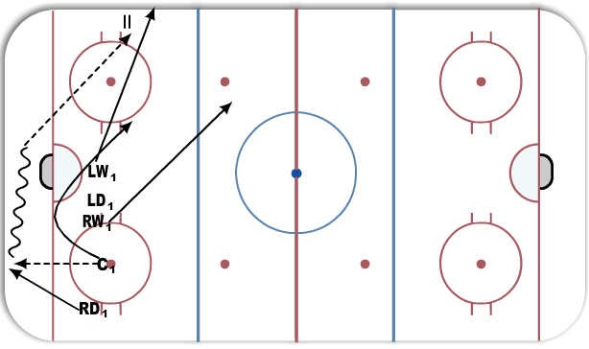

Spel i anfallszon
Varianter anfallszon – skapa snurr och oreda för motståndarna i anfallszon
Hög cykling 1
- Forward bär upp puck, drar på sig motståndare och droppar på utsidan.
- Back kommer med fart och tar emot droppet.
- Forward tar backens plats på blålinjen.
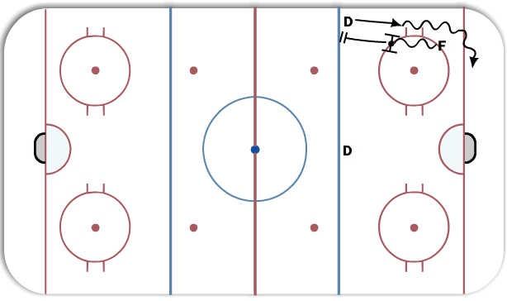

Hög cykling 2
- Forward bär pucken uppåt, sticker in den till backen som sticker förbi sin motståndare.
- Backen tar emot passning och går trycker sig mot mål.
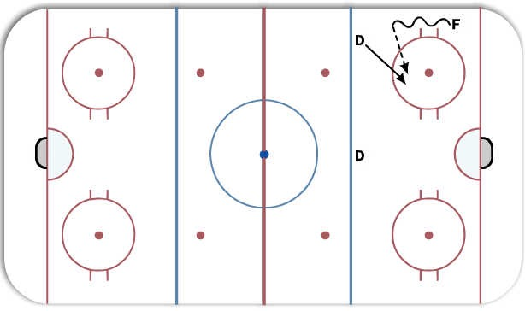

Hög rotation
- Forward bär pucken uppåt.
- Back 1 tar sig inåt i banan och gör sig beredd för direktskott.
- Back 2 sticker ner mot back-door.
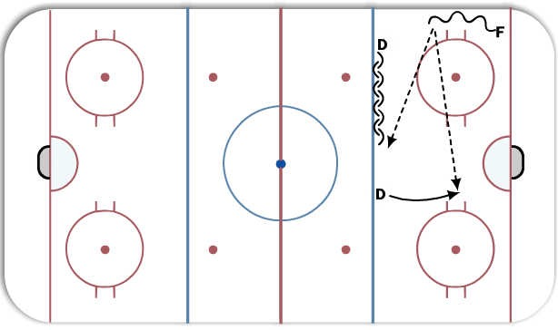

3 vs 2 högt – hitta ytan för pass
- Brett mellan backarna.
- Forward kliver upp och gör sig spelbar i höjd med backarna.
- Back sticker in pucken till forward.
- På så sätt har vi spelat oss in i ytan mellan motståndarna och skapat numerärt överläge högt i anfallszon.
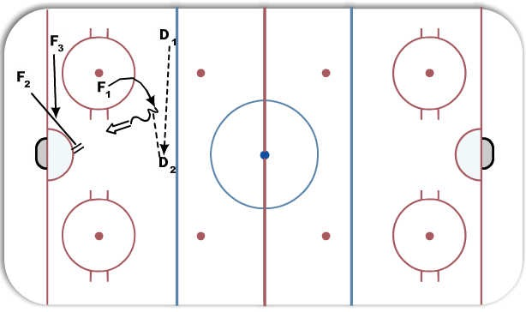

Spel 6 vs 5
- Forward bakom mål, i fickorna och en framför mål.
- Brett mellan backarna.
- Flytta pucken långt och snabbt.
- Backarna med klubbor utåt, skottklara på pass från forward.
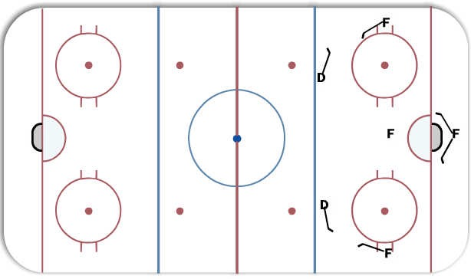

Special teams
Powerplay – uppspel – utgångslägen
- Back tar upp pucken med fart mot kanten, spelar tillbaka den med ett V-spel till forward.
- Forward på bortre kanten svingar och är spelbar. Två höga forwards, vid offensiva blå. Forward på uppspelssida skär in i banan och gör en kantöppning.
- Forward på andra sidan gör sig spelbar vid blålinjen.
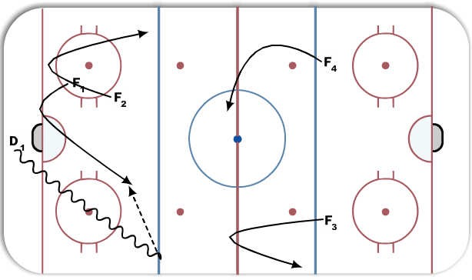

Powerplay – spel i anfallszon – utgångspositioner
- Pointman redo för direktskott.
- Forwards på varsin sida med klubborna inåt redo för direktskott.
- Forward i mitten beredd att ta emot instick, vägga, styra och skymma målvakten.
- Forward framför mål/bakom förlängda redo att skymma eller avlasta i passningsspelet.
- Nyckeln är mycket skott, tryck in på kassen, bra passningar och kreativitet.

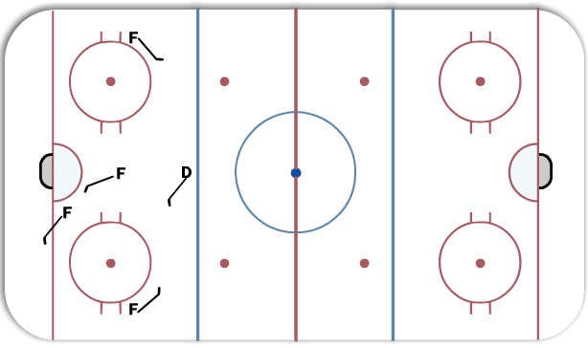

Penalty Kill – hemgång
- Grunden är en 3-1-uppställning.
- Forward 1 styr motståndaren åt en sida och tar bort mitten av planen. Pressar motståndaren med intensiv backcheck.
- Forward 2 ansvarar för bortre sidan och ska vara snabbt hem. Kommer uppspelet ut på hans kant ska han få stopp på motståndaren senast vid egen blå linje.
- Back 1 jobbar aktivt ut mot motståndaren och sätter stopp i spelet, helst innan egen blå.
- Back 2 är ansvarig för bortre sidan tillsammans med forward 2.
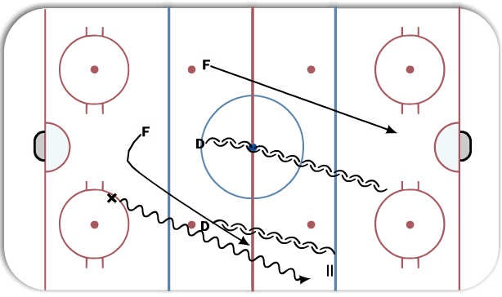

Penalty Kill – försvarszon
- Viktigt: Start/stopp, starka framför mål, rejält ut med pucken vid läge!
- FW 1 är ansvarig för spelfördelaren och backen på pucksida. Är placerad något nedanför topp-cirkel, jobbar aggressivt ut i skottlinjen.
- FW2 är ansvarig för spelaren framför mål och att komma aggressivt upp i skottlinjen om pucken passas över till andra back.
- Om motståndaren vandrar längs blålinjen med pucken, följer vår forwards med samma spelare hela tiden. Inget byte!
- Back 1 är ansvarig för spelfördelare och avlastare nedanför förlängda mållinjen. Jobba med aktiv klubba, avstyr passningar och boxa ut.
